PENDAMPINGAN DIGITALISASI PERPUSTAKAAN DAN PELATIHAN OPERASIONAL SISTEM DI SEKOLAH DASAR NEGERI 1 SAWOO PONOROGO

Asep Awaludin¹, M. Kharis Majid², Adi Purnomo³, Dito setyo⁴, Raden Yusril^{5*}

^{1,2,3,4,5}Program Studi Studi Agama-agama, Fakultas Ushuluddin

Universitas Darussalam Gontor

Email: kharis.majid@unida.gontor.ac.id^{2*}

Abstract. In this era dominated by digital advancements, reading books in libraries often loses its appeal for students. Therefore, there is a need for innovation in library management that aligns with the times. The digitalization of libraries and operational system training at SDN 1 Sawoo Ponorogo is carried out to advance information technology within the library. Additionally, it aims to enhance the efficiency and effectiveness of library management and operational systems at SDN 1 Sawoo Ponorogo. There are four methods utilized in this support initiative: conducting a library location survey, providing direct training to library staff, offering continuous guidance and evaluation to library staff. The results of this study indicate that the digitalization of the library and operational system training at SDN 1 Sawoo can enhance accessibility and efficiency in library management while maximizing its benefits. Thus, this support initiative provides substantial advantages for modern library management, especially in achieving effective and efficient library access.

Keywords: digitalization, library, operational, system, Sawoo 1 State Elementary School

Abstrak. Pada Zaman yang serba digital ini, sering kali menjadikan membaca buku di Perpustakaan tidak menarik lagi bagi siswa. Maka dari itu perlu adanya inovasi dalam pengelolaan Perpustakaan yang sesuai dengan zaman ini. Pendampingan Digitalisasi perpustakaan dan pelatihan operasional sistem di SDN 1 Sawoo Ponorogo ini dilakukan untuk mengembangkan teknologi informasi di perpustakaan tersebut. Selain itu bertujuan juga untuk meningkatkan efisiensi dan efektivitas pengelolaan perpustakaan dan sistem operasional yang ada di SDN 1 Sawoo Ponorogo. Metode yang digunakan dalam pendampingan ini ada empat, yaitu: survey lokasi Perpustakaan, pelatihan langsung kepada Staf Perpustakaan, dan proses pendampingan serta evaluasi kepada Staf Perpustakaan. Hasil dari penelitian ini menunjukkan bahwa digitalisasi perpustakaan dan pelatihan operasional sistem SDN 1 Sawoo dapat meningkatkan aksesibilitas dan efisiensi pengelolaan perpustakaan serta memaksimalkan manfaatnya. Dengan demikian pendampingan ini memberikan manfaat yang besar untuk pengelolaan perpustakaan modern, khususnya dalam pengaksesan perpustakaan yang efektif dan efisien.

Kata kunci: digitalisasi, perpustakaan, operasional, sistem, SDN 1 Sawoo

PENDAHULUAN

Dalam bahasa Indonesia, kata "pustaka" sebenarnya berarti "buku". Perpustakaan tidak hanya dengan bangunan dan buku, tetapi perpustakaan adalah ruangan, bagian dari bangunan, atau bangunan itu sendiri tempat penyimpanan buku dan publikasi lain biasanya disimpan di bawah pengaturan tertentu untuk dibaca, bukan untuk dijual. (Sulistyo-Basuki, 1991) Pada hakikatnya perpustakaan bersifat universal, artinya: pertama, Ada di mana-mana, baik di negara-negara maju, dan di negara sedang berkembang, di masyarakat (umum), sekolah, perguruan tinggi, maupun di kantor pemerintah dan swasta, di kota dan di desa. Kedua, Tugas, fungsi, dan kegiatan pokoknya sama, yaitu menghimpun dan mengumpulkan (to collect), mengolah, memelihara, merawat, melestarikan (to preserve), dan mengemas, menyajikan dan memberdayakan, serta memanfaatkan dan melayankan kepada pengguna (to make available). Ketiga, Sifatnya informatif, edukatif, rekreatif (terutama perpustakaan umum), dan penelitian, serta pengembangan ilmu pengetahuan. (P, 1988)

Di era milenial ini, kebanyakan orang bergantung pada smartphone dan produk digital, bahkan anak-anak di usia sekolah. Anak-anak usia sekolah sudah terbiasa dengan penggunaan smartphone untuk segala keperluan, baik dalam hiburan maupun sebagai media belajar. Banyaknya aplikasi yang membantu merupakan salah satu faktornya, begitu pula dengan mahasiswa perguruan tinggi, adanya fasilitas internet telah membuka pengetahuan mereka dengan seluas-luasnya, sehingga mahasiswa dapat mengakses informasi dari mana saja dan kapan saja. Kemudahan tersebut tentu merupakan kabar baik bagi dunia ilmu pengetahuan, karena semakin banyak orang yang mendapatkan kemudahan dalam belajar. Namun demikian, kemudahan tersebut dapat dikatakan sebagai tantangan bagi perpustakaan karena dengan kemudahan tersebut mahasiswa tidak perlu lagi jauh-jauh pergi ke perpustakaan untuk mengakses informasi yang dikehendakinya. Perlu disadari bahwa fungsi dan layanan perpustakaan semakin tergeser dengan adanya fasilitas daring atau online yang dinilai lebih praktis dan efisien. Kebutuhan akan artikel dan berita, misalnya, tidak lagi hanya dapat diakses melalui media massa seperti surat kabar atau majalah, namun juga melalui kanal berita online atau media sosial yang senantiasa memberikan informasi secara real-time dan up-to-date.(Sutoto, 2020) Digitalisasi perpustakaan adalah konsep di mana perpustakaan tradisional dikonversi menjadi format digital, sehingga pengguna dapat mengakses sumber daya informasi melalui platform online. Sementara itu, pelatihan operasional sistem adalah proses pelatihan penggunaan sistem atau aplikasi tertentu agar pengguna dapat memahami cara mengoperasikan sistem tersebut dengan efektif dan efisien. (Suryanata, 2013)

Dalam artikel ini akan dipaparkan sejauh mana hasil dari digitalisasi perpustakaan dan pelatihan operasional sistem yang ada di Sekolah Dasar Negeri 1 Sawoo, Ponorogo sebagai bentuk kegiatan pengabdian kepada Masyarakat. Hal ini bertujuan untuk meningkatkan efisiensi dan efektivitas pengelolaan perpustakaan dan sistem operasional di sekolah tersebut. (Rochmah, 2016)

Artikel pengabdian ini tentunya bukan satu-satunya yang membahas tentang digitalisasi perpustakaan dan pelatihan operasional sistem. Terdapat beberapa penilitian terdahulu yang terkait diantaranya adalah: “PENGEMBANGAN PERPUSTAKAAN SEKOLAH BERBASIS TEKNOLOGI INFORMASI DI SMA NEGERI 2 DAN SMA NEGERI 3 PADANG”,(Rahmah et al., 2018) “Pelatihan dan Pendampingan Manajemen Perpustakaan Sekolah Berbasis Teknologi Informasi,” (. et al., 2021) “Percepatan Digitalisasi Koleksi Perpustakaan Sebagai Solusi Bagi Perpustakaan FH UII Dalam Menghadapi Pandemi Covid-19.” (Sutoto, 2020)

Dengan demikian, digitalisasi perpustakaan dan pelatihan operasional sistem SDN 1 Sawoo adalah topik yang relevan dan penting untuk diperhatikan, terutama dalam menghadapi tantangan di era digital saat ini.

METODE PELAKSANAAN

Dalam penelitian ini, metode observasi, wawancara, dan analisis dokumen digunakan untuk mengumpulkan data dan menganalisis hasil. Pelaksanaan Pengabdian Kepada Masyarakat ini dilakukan dengan 3 tahap yaitu 1) Tahap pemisahan buku–buku sesuai jenisnya, 2) Tahap Penyuluhan & pelatihan, 3) Tahap Pendampingan dan pemantauan terhadap mitra SDN 1 Sawoo. Tahapan survey Perpustakaan dilakukan di minggu pertama, guna melihat kondisi perpustakaan yang akan dijadikan tempat kegiatan Pengabdian Kepada Masyarakat, Pelatihan langsung kepada Staf Perpustakaan: Pelatihan langsung dilakukan secara tatap muka dengan staf Perpustakaan dalam bentuk pelatihan khusus. Pelatihan ini dilakukan di minggu kedua, Praktek lapangan: Staf Perpustakaan diminta untuk mengaplikasikan langsung teknik-teknik digitalisasi perpustakaan dalam praktik lapangan, baik itu dalam bentuk tugas atau proyek kecil di minggu ketiga. dan proses pendampingan kepada Staf Perpustakaan SDN 1 Sawoo.

Selanjutnya tahapan survei Perpustakaan dilakukan untuk mengetahui potensi dan kelemahan yang terdapat di Perpustakaan. Langkah selanjutnya adalah Penyuluhan secara Khusus Guru dan Staf tentang Digitalisasi sistem Perpustakaan melalui Penyuluhan presentasi berjudul Digitalisasi Perpustakaan dan Operasional sistem SDN 1 Sawoo. (Dasar-Dasar Ilmu Perpustakaan Dan Informasi, 2003)

Hasil dari penyuluhan tersebut dijadikan acuan bagi guru guru dan staf untuk mengeroperasikan perpustakaan pada sekolah SDN 1 Sawoo.

Tabel 1. Rencana Solusi Masalah
Masalah | Solusi | Target | Indikator
Tidak ada Komputer Khusus yang terdapat diperpustakaan | Menyediakan komputer diperpustakaan | Semua data–data terkait buku–buku bisa diakses dari komputer tersebut | Komputer harus sesuai Spek yang dibutuhkan dalam mendata dan menginput data-data
Kurangnya Pemahaman Terhadap Manajemen Perpustakaan | Memberikan edukasi manajemen perpustakaan melalui penyuluhan kepada guru dan Staf | Sekolah mampu mengeoperasikan perpustakaan dengan baik | Sekolah menyediakan Staf yang mampu mengoperasikan perpustakaan
Kurangnya pemahaman akan aturan yang seharunya ada diperpustakaan berstandar nasional | Memberikan edukasi terkait membuat aturan–aturan perpustakaan berstandar nasional | Staf & Guru mampu memahami setiap aturan–aturan yang sesuai perpustakaan nasional | Poster–Poster terkait aturan–aturan yang ada diperpustakaan nasional harus ada diperpustakaan sekolah

Sumber: Data Primer

Tahap selanjutnya adalah pendampingan pelaksanaan operasional Perpustakaan. Pada tahap ini dilakukan untuk memberikan pendampingan atas pengelolaan Perpustakaan, penginputan buku–buku, pendampingan peminjaman buku secara online, serta simulasi cara Pengoperasian Perpustakaan. Tahapan terakhir adalah melaksanakan monitoring dan evaluasi Bulanan pengelolaan operasional Perpustakaan, serta melihat perkembangan Perpustakaan Tersebut. (Rochmah, 2016)

HASIL DAN PEMBAHASAN

Bagian ini menjelaskan secara ringkas mengenai apa saja yang diperoleh dari kegiatan

pengabdian kepada masyarakat yang memuat validitas hasil pelaksanaan kegiatan pengabdian kepada masyarakat, hubungannya dengan hasil pengabdian yang pernah dipublikasikan, serta mengarah pada pengambilan kesimpulan. Perlu diperhatikan dalam bagian ini adalah: data terkait dengan tujuan pengabdian kepada masyarakat, data yang tidak perlu jangan ditampilkan. [Times New Roman, 11, spasi 1.15]

SIMPULAN DAN SARAN

Kondisi dari Perpustakaan yang dikelola oleh SDN 1 Sawoo tersebut diantaranya belum memiliki Komputer & manajemen sistem digital yang mengoperasikan Perpustakaan Tersebut. Pendampingan operasional Perpustakaan dalam rangka Pengoperasian Perpustakaan secara digital belum pernah diterapkan sebelumnya. Dengan adanya Digitalisasi Sistem Perpustakaan, mereka sangat antusias untuk memperbaiki kondisi Perpustakaan dan mengembangkan Perpustakaan tersebut.

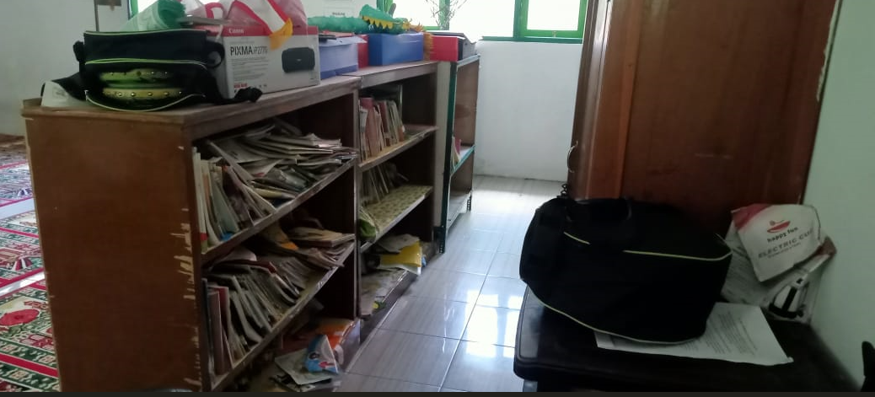

Gambar 1. Lokasi dan Kondisi Perpustakaan

Sedangkan lokasi dari Perpustakaan yang melayani hampir 30 siswa tersebut berada di dekat Kantor Kepala Sekolah dan Kantin. Ruangan Kantin yang berukuran 4x6 meter itu sudah memiliki beberapa lemari Buku dan rak-rak penyimpan Dokumen. Beberapa kondisi yang ada sangatlah tidak higienis, seperti lantai dan lemari, diiring dengan pengelolaan Buku yang tidak baik. Hal ini terlihat dari beberapa buku yang tidak layak pakai, serta buku-buku yang disediakan di perpustakaan banyak yang tidak sesuai dengan pelajaran atau jenis bukunya.

Digitalisasi perpustakaan dapat memberikan banyak manfaat dan hasil yang positif dari penyuluhan dan pelatihan yang tepat. Beberapa hasil yang mungkin didapat dari penyuluhan dan pelatihan digitalisasi perpustakaan antara lain: (Mulyadi, 2016)
- Meningkatkan kualitas layanan perpustakaan: Dengan digitalisasi, perpustakaan dapat memberikan layanan yang lebih baik dan lebih efisien. Pengguna dapat mengakses koleksi perpustakaan secara online dan meminjam buku elektronik, sehingga memberikan pengalaman yang lebih nyaman dan efisien.
- Meningkatkan aksesibilitas: Digitalisasi dapat membantu perpustakaan untuk menyediakan aksesibilitas yang lebih baik untuk pengguna yang memerlukan layanan khusus seperti penyandang disabilitas.
- Meningkatkan efisiensi: Dengan digitalisasi, perpustakaan dapat memproses buku dan dokumen dengan lebih cepat dan efisien, serta memudahkan pengelolaan data dan inventaris.
- Meningkatkan penghematan biaya: Dalam jangka panjang, digitalisasi dapat membantu perpustakaan menghemat biaya karena tidak perlu lagi mencetak buku dan dokumen, serta mengurangi biaya penyimpanan.
- Meningkatkan literasi digital: Melalui penyuluhan dan pelatihan digitalisasi, pengguna perpustakaan dapat meningkatkan literasi digital mereka dan mengembangkan kemampuan mereka dalam memanfaatkan teknologi.
- Memperluas jangkauan: Digitalisasi dapat membantu perpustakaan untuk memperluas jangkauan dan memberikan layanan kepada lebih banyak pengguna, terutama di wilayah yang sulit dijangkau.
- Mengurangi dampak lingkungan: Dengan digitalisasi, perpustakaan dapat mengurangi dampak lingkungan karena tidak perlu lagi mencetak buku dan dokumen yang memerlukan penggunaan kertas dan tinta

Kegiatan Penyuluhan Digitalisasi Perpustakaan yang disampaikan di SDN 1 Sawoo, tepatnya di Perpustakaan yang dikelola Staf SDN 1 Sawoo. Pelaksanaan kegiatan Penyuluhan ini melibatkan unsur guru-guru, Staf Perpustakaan. Materinya adalah Digitalisasi Perpustakaan dan Pelatihan Operasional, Kegiatan selanjutnya adalah memberikan pembinaan kepada Staf Perpustakaan dan memantaunya setiap jam buka Perpustakaan yaitu Waktu Istirahat. Kegiatan pendampingan ini dilakukan untuk membiasakan para pengurus dalam pengoperasian Perpustakaan. Berikut ini adalah kegiatan penyuluhan kepada guru dan Staf di SDN 1 Sawoo.

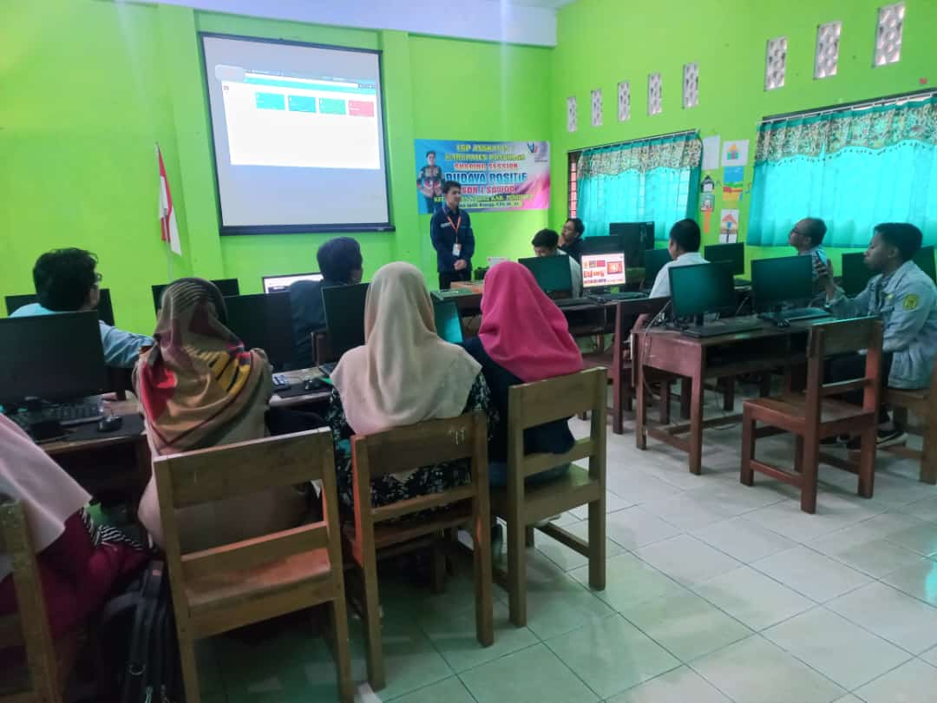

Gambar 2. Penyuluhan kepada Guru dan Staff dalam Digitalisasi Perpustakaan

Pendampingan Manajemen Perpustakaan dimaksudkan untuk meningkatkan kualitas Staf dalam mengelola perpustakaan. Dalam pelaksanaannya terdapat 1 Guru dan 1 Staf. Pengelola perpustakaan yaitu 1 guru dan 1 staf yang bertanggung jawab untuk membimbing siswa agar membiasakan disiplin dalam pemakaian dan peminjaman buku-buku yang ada diperpustakaan tersebut. (Septiyantono, 2007)

Guru dan Staf Sekolah bertanggung jawab menjaga kebersihan dan kerapihan tempat Perpustakaan. Mereka juga membuat poster yang berisi Aturan terkait pemakaian, peminjaman, pengembalian buku. Hasil dari kegiatan ini diharapkan dapat bermanfaat bagi para Guru dan Staf Sekolah yang sebelumnya mereka tidak mengetahui hingga memahami dan mengetahui dalam Pengelolaan Perpustakaan yang berbasis digital. (Septiyantono, 2007)

Berikut hasil yang menunjukkan peningkatan setiap minggunya dalam beberapa aspek yaitu minat siswa dalam membaca buku diperpustakaan. Selain itu, kebiasaan petugas Perpustakaan dalam menjaga kebersihan dalam kerapihan semakin meningkat.

Tabel 1. Kebiasaan Staf Perpustakaan dalam Pengelolaan Perpustakaan
No | Indikator | Minggu Skor Staff
1 | Kesadaran petugas Perpustakaan dalam menjaga Kerapihan Perpustakaan | 1 | 2 | 3
2 | Kesadaran staf Perpustakaan dalam menjaga kebersihan Buku Buku | 2 | 4 | 7
3 | Staf dapat Menggunakan Sistem Digital perpustakaan | 2 | 4 | 8
4 | Staf dapat memberikan edukasi kepada siswa-siswi dalam penggunaan buku-buku yang ada diperpustakaan | 2 | 4 | 8

Sumber: Data Primer

Berikut hasil pendampingan staf di Perpustakaan SDN 1 Sawoo. Mereka diberi pengarahan tentang standar Pemakaian sesuai arahan tim pelaksana pengabdian masyarakat. Dari tabel diatas dapat disimpulkan bahwa terjadi peningkatan aspek pelayanan Perpustakaan yang meliputi Pemakaian Buku, Peminjaman dan Pengembalian Buku Tersebut. Selain itu, petugas juga melakukan pengecekan kebersihan area Perpustakaan dan area Buku-buku tempat mereka membaca. Berikut hasil pendampingan untuk petugas Perpustakaan:

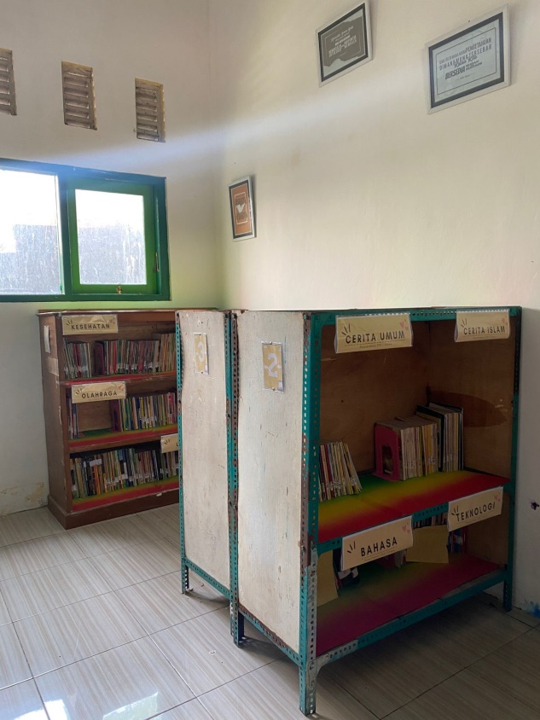

Gambar 3. Foto Penempatan Buku Buku sesuai jenis buku

Sumber: Data Primer

Berdasarkan hasil yang telah dilaksanakan dan dituliskan pada tabel di atas menunjukkan adanya peningkatan Staf Perpustakaan dalam mengelola Perpustakaan dengan sistem Digital. Pendampingan kepada Staf dan gurunya tidak kalah pentingnya dalam menjamin kualitas Pengelolaan Perpustakaan dalam menjamin keberhasilan dalam kegiatan kali ini. Selama mengelola perpustakaan, aspek-aspek seperti waktu operasional, prosedur kerja, Prosedur Pemakaian, Prosedur Pengembalian, dan Prosedur Peminjaman harus diperhatikan. Begitu pula saat peminjaman, buku harus sampai pada staf perpustakaan dalam keadaan baik, tidak rusak dan sesuai yang dipinjam. (Septiyantono, 2007)

Pengelolaan perpustakaan yang tepat bertujuan untuk memastikan perpustakaan dapat memberikan layanan yang baik kepada pengunjung dan memenuhi tujuan utama perpustakaan, yaitu menyediakan akses terhadap informasi dan pengetahuan yang relevan dan berkualitas. Beberapa tujuan pengelolaan perpustakaan yang tepat meliputi:

Meningkatkan aksesibilitas dan ketersediaan koleksi: Pengelolaan perpustakaan yang tepat dapat memastikan bahwa koleksi perpustakaan mudah diakses dan tersedia bagi pengunjung. Ini termasuk penyediaan katalog online dan tata letak yang mudah dipahami. Meningkatkan kualitas layanan: Pengelolaan perpustakaan yang tepat dapat meningkatkan kualitas layanan, seperti pengembangan program literasi dan peningkatan layanan referensi. Mengembangkan koleksi yang relevan: Pengelolaan perpustakaan yang tepat dapat memastikan bahwa koleksi perpustakaan tetap relevan dengan kebutuhan pengunjung dan perkembangan informasi dan pengetahuan. (Rochmah, 2016)

Memperbarui teknologi dan infrastruktur: Pengelolaan perpustakaan yang tepat dapat memastikan bahwa teknologi dan infrastruktur perpustakaan selalu diperbarui dan ditingkatkan untuk mendukung pengelolaan koleksi dan layanan yang efektif. Mempromosikan perpustakaan sebagai pusat kegiatan literasi: Pengelolaan perpustakaan yang tepat dapat mempromosikan perpustakaan sebagai pusat kegiatan literasi dan pendidikan, yang dapat menarik pengunjung dan memperkuat posisi perpustakaan di masyarakat. Dengan mengelola perpustakaan secara tepat, perpustakaan dapat menjadi sumber daya yang berharga bagi pengunjung dan masyarakat. (Rochmah, 2016)

Kendala yang ditemukan diantaranya adalah tidak ada tempat yang khusus untuk Perpustakaan karena dalam satu ruangan dijadikan sebagai Ruang UKS, Musholla, dan juga ruang untuk menyimpan barang-barang Inventaris Sekolah. Dengan demikian, kegiatan edukasi Perpustakaan ini dan pembinaan secara rutin untuk menyediakan Tempat Khusus Untuk perpustakaan. Peserta pengabdian masyarakat berharap agar Staf Perpustakaan melakukan semua itu meski tidak ada pemantauan. Oleh karena itu, pemberian edukasi Perpustakaan akan membuat Staf Perpustakaan terbiasa dalam mengelola perpustakaan dalam sistem digital pada siswa SDN 1 Sawo.

Dengan demikian, kegiatan edukasi Penyuluhan dan Pelatihan Perpustakaan ini dan pembinaan secara rutin untuk mennghasilkan Perpustakaan yang berstandar Baik berdampak besar terhadap pengetahuan mereka terhadap edukasi yang telah disampaikan guru dan Staf. Peserta pengabdian masyarakat berharap agar Staf Perpustakaan dan Guru melakukan semua itu meski tidak ada pemantauan. Oleh karena itu, pemberian edukasi Digitalisasi Perpustakaan akan membuat Staf Perpustakaan terbiasa dalam perubahan sistem yang sebelumnya Manual menjadi Online pada SDN 1 Sawoo. (Prasetyo, 2019)

DAFTAR PUSTAKA

. S., Syahri, M., Ernaningsih, D. N., Inawati, & Dewi, A. N. (2021). Pelatihan dan Pendampingan Manajemen Perpustakaan Sekolah Berbasis Teknologi Informasi. Dinamisia : Jurnal Pengabdian Kepada Masyarakat, 5(2), 427–436. https://doi.org/10.31849/dinamisia.v5i2.5260

Dasar-dasar ilmu perpustakaan dan informasi. (2003). Universitas Indonesia Library; IAIN Susan Kalijaga. https://lib.ui.ac.id

Mulyadi, M. (2016). Perpustakaan Digital. http//repository.radenfatah.ac.id/id/eprint/8513

P, S. (1988). Perpustakaan:Organisasi dan Tata Kerjanya. Yogyakarta Kanisius.

Prasetyo, A. A. (2019). Dampak Era Digital Terhadap Perpustakaan Sebagai Upaya Menarik Generasi Milenial. Tibanndaru : Jurnal Ilmu Perpustakaan dan Informasi, 3(2), Article 2.

Rahmah, E., Emidar, E., & Zulfikarni, Z. (2018). PENGEMBANGAN PERPUSTAKAAN SEKOLAH BERBASIS TEKNOLOGI INFORMASI DI SMA NEGERI 2 DAN SMA NEGERI 3 PADANG. Dinamisia : Jurnal Pengabdian Kepada Masyarakat, 2(1), 6–13. https://doi.org/10.31849/dinamisia.v2i1.788

Rochmah, E. A. (2016). Pengelolaan Layanan Perpustakaan. Ta’allum: Jurnal Pendidikan Islam, 4(2), Article 2. https://doi.org/10.21274/taalum.2016.4.2.277-292

Septiyantono, T. (2007). Dasar-dasar ilmu perpustakaan dan informasi / Tri septiyantono. Perpustakaan dan informasi.

Sulistyo-Basuki. (1991). Pengantar Ilmu Perpustakaan. PT. Gramedia Pustaka Utama.

Suryanata, Y. (2013). Membangun Sistem Informasi Manajemen Perpustakaan Dengan CDS/ISIS. Jurnal Pustakawan Indonesia, 12(1), Article 1. https://doi.org/10.29244/jpi.12.1.%p

Sutoto, I. (2020). Percepatan Digitalisasi Koleksi Perpustakaan Sebagai Solusi Bagi Perpustakaan FH UII Dalam Menghadapi Pandemi Covid-19. Buletin Perpustakaan, 3(2), Article 2.

